Laboratorio 2 – Introducción a SQL

1.2 Creación de la tabla estudiante.

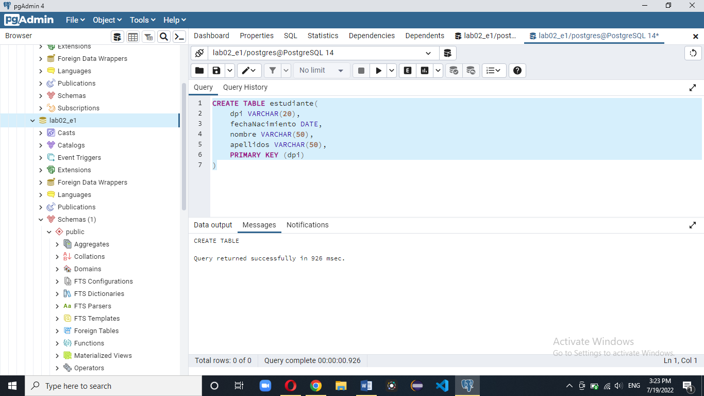

1.3 Insert

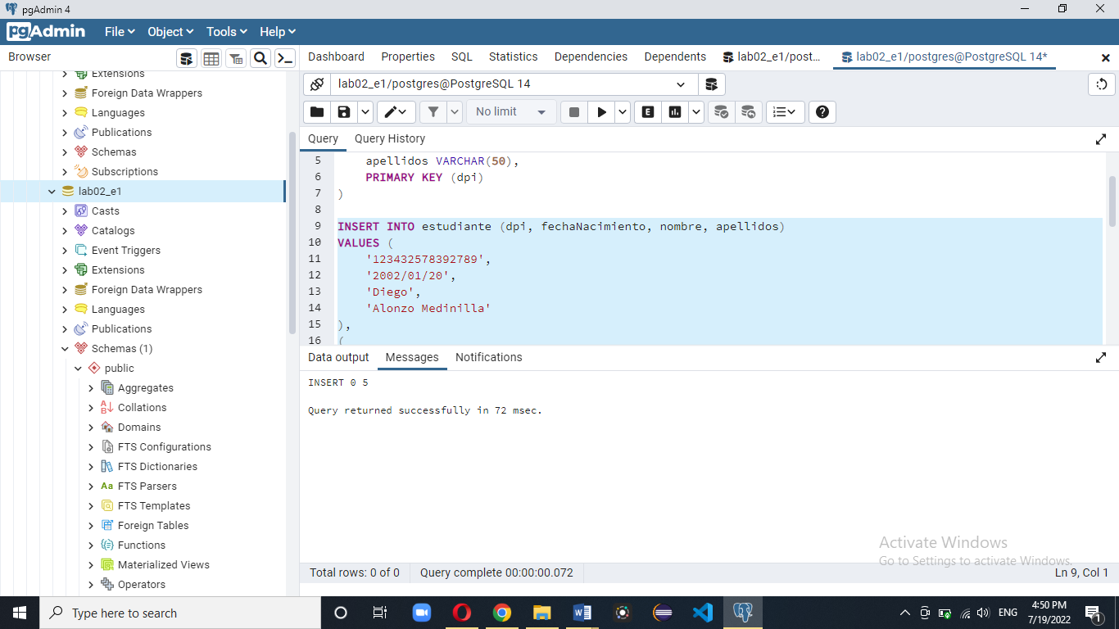

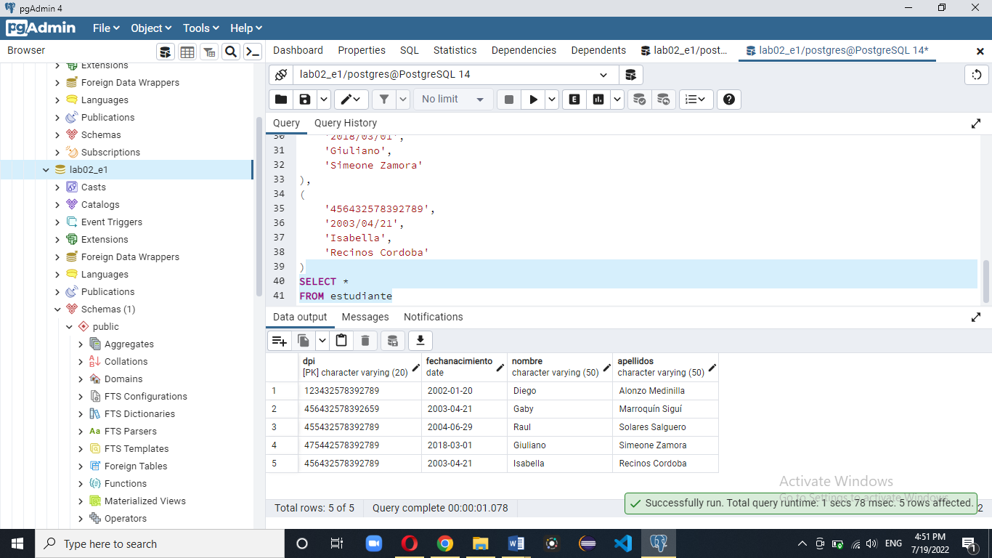

La inserción de los cinco estudiantes fue exitosa.

1.4 Alteración de una columna a diferente tipo.

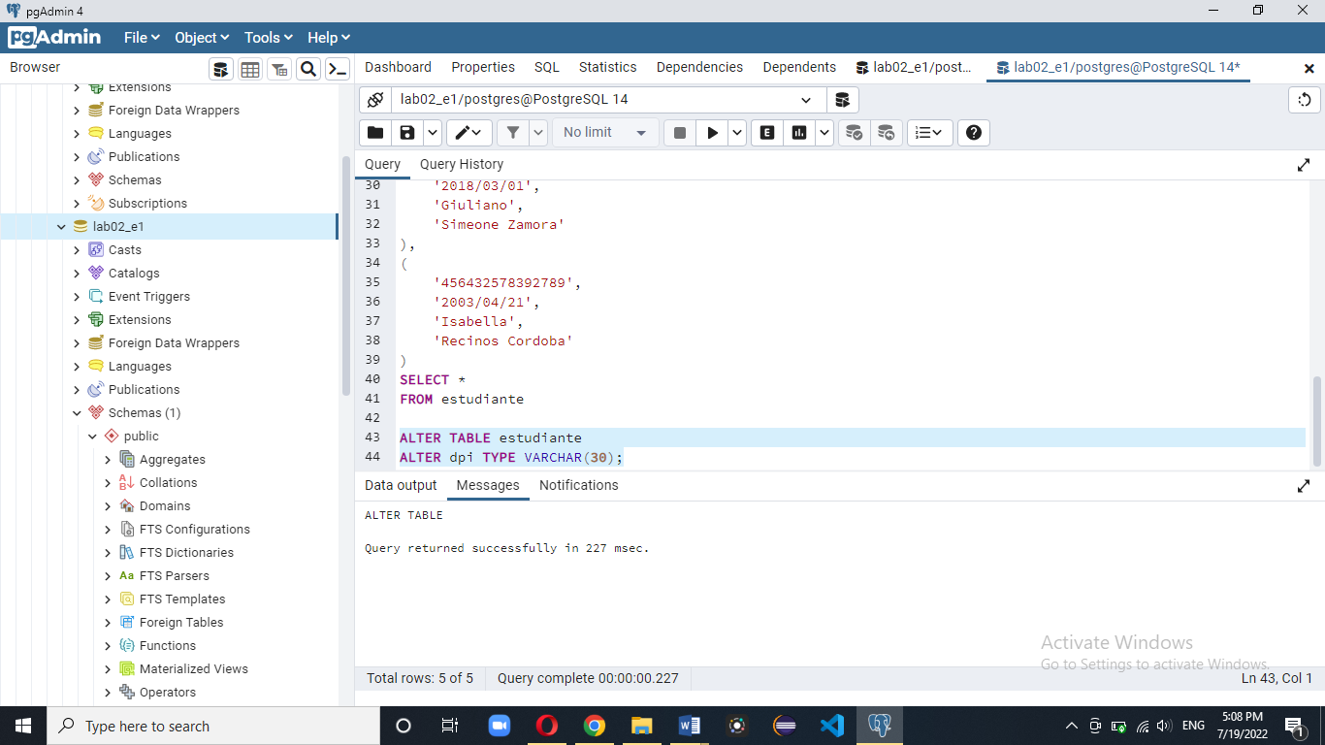

1.5 Creación de tabla curso y tabla asignaciones.

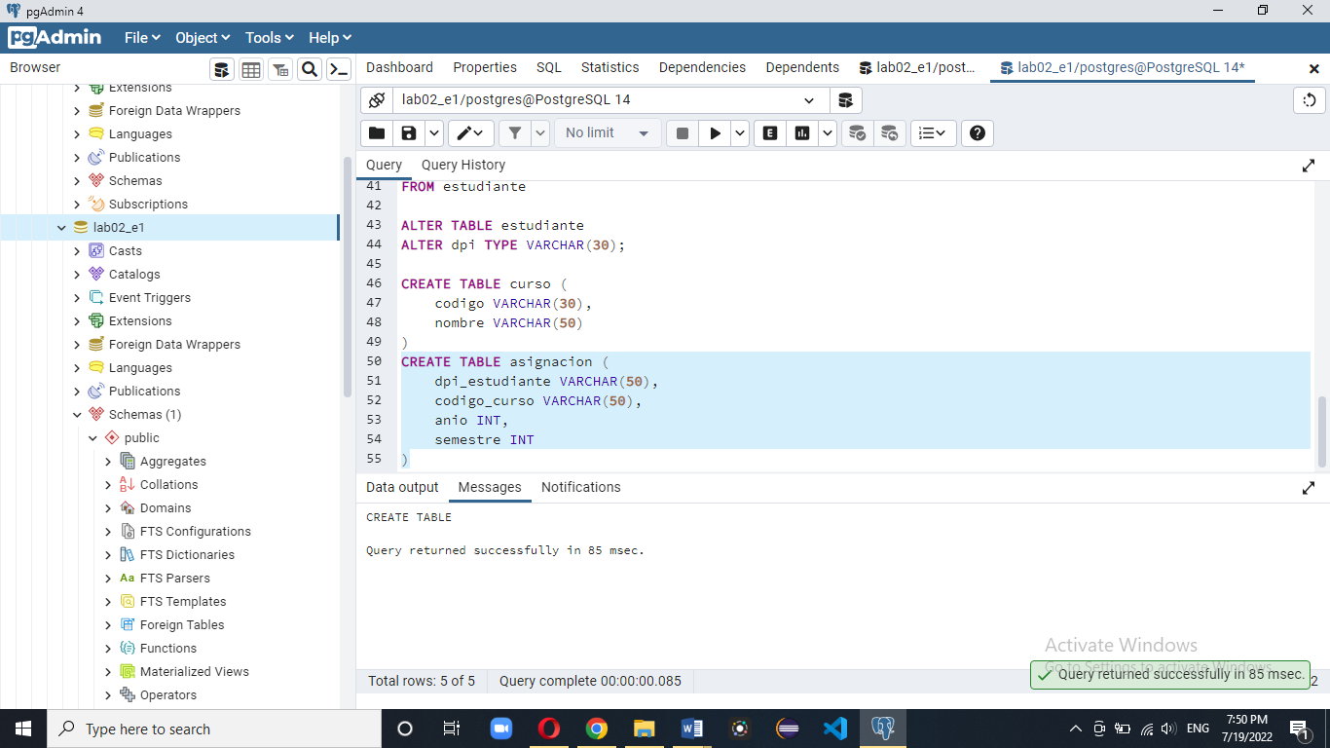

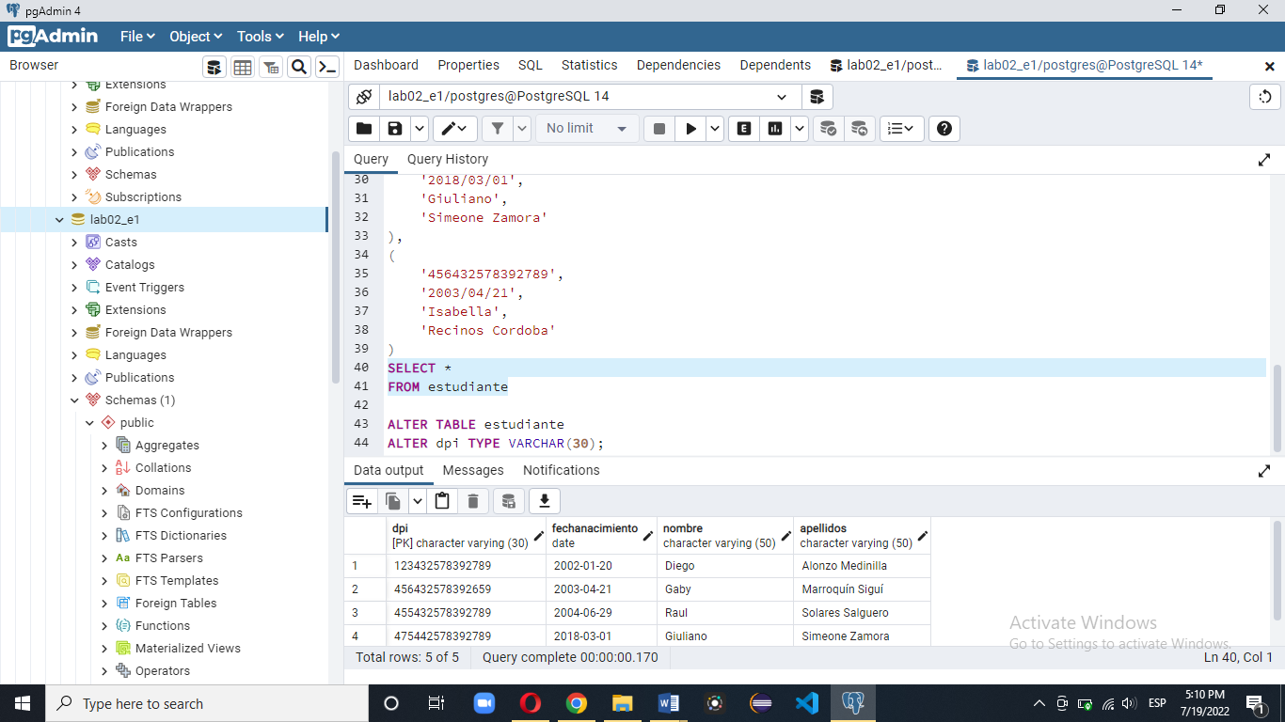

1.6 Insert del curso

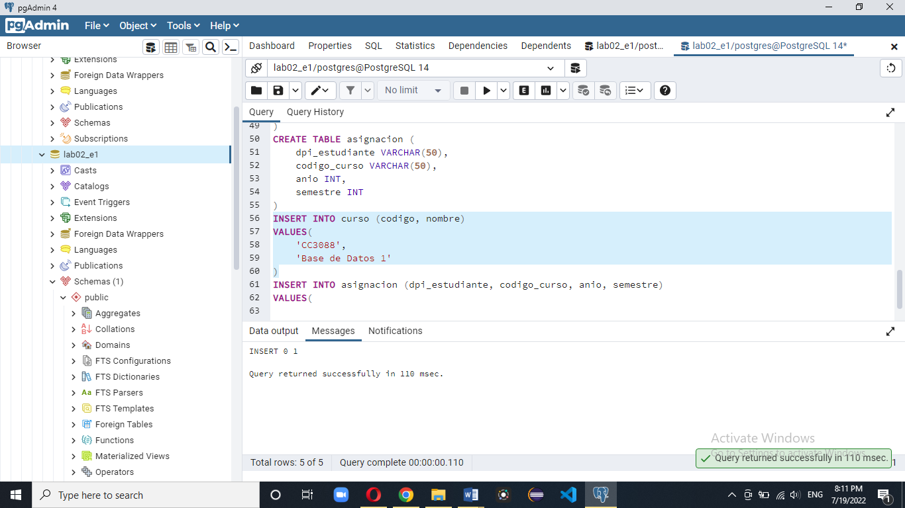

Insert de la asignación

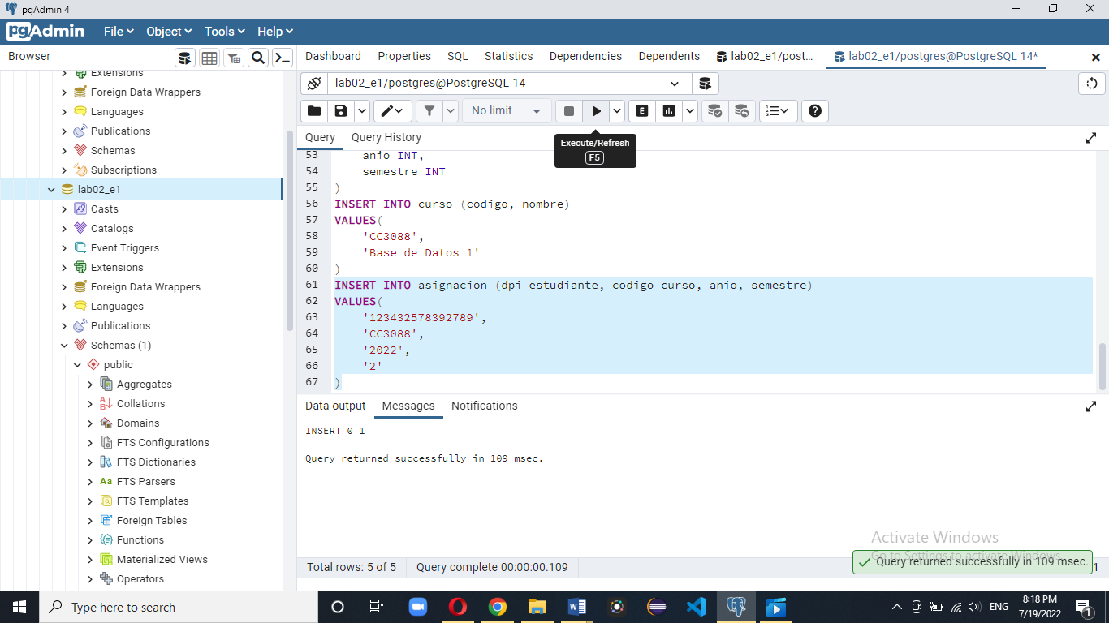

1.7 Añadir la llave primaria en las asignaciones. Se eligió que la llave primaria esté compuesta por el dpi del estudiante y el código del curso porque el año y semestre pueden ser diferentes dado que puede reprobar n veces.

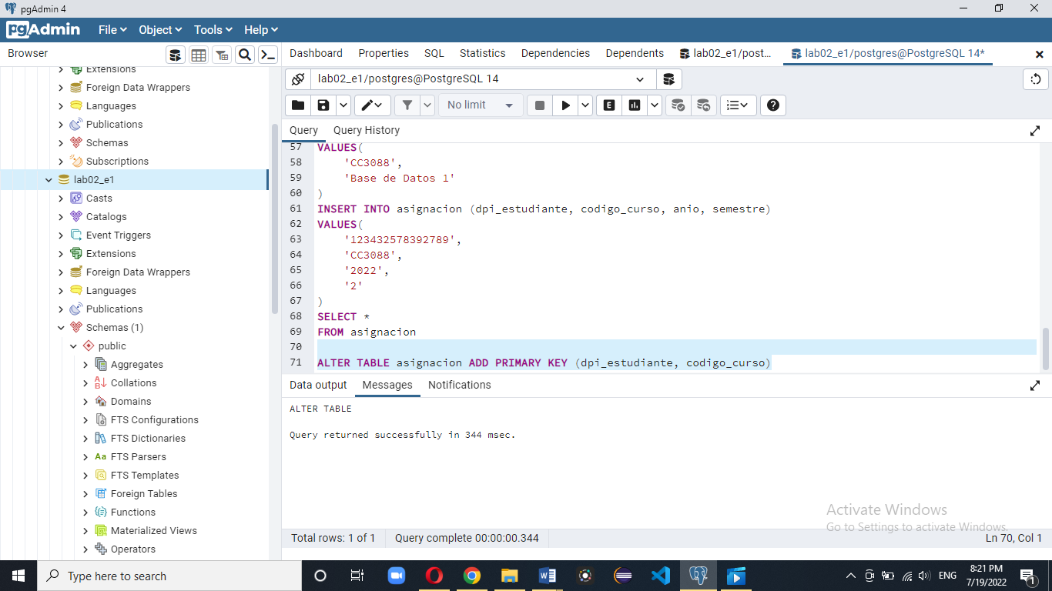

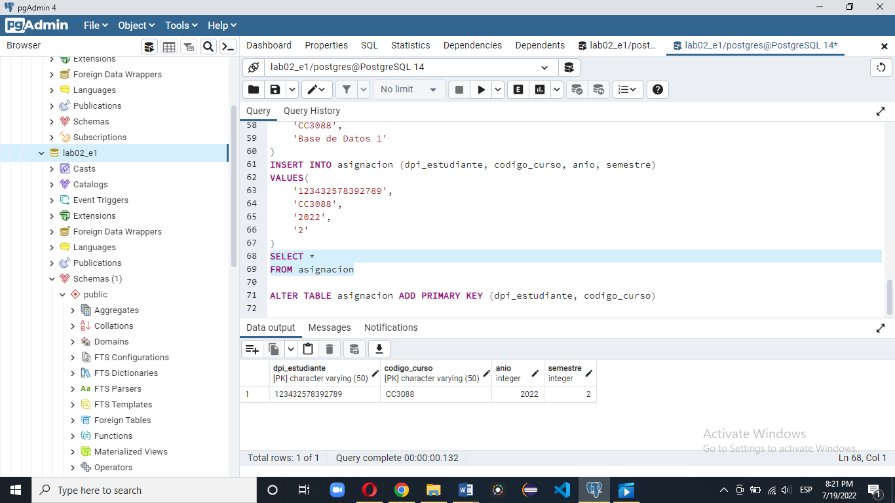

1.8 Demostración que la base de datos impide la creación de un duplicado en la asignación.

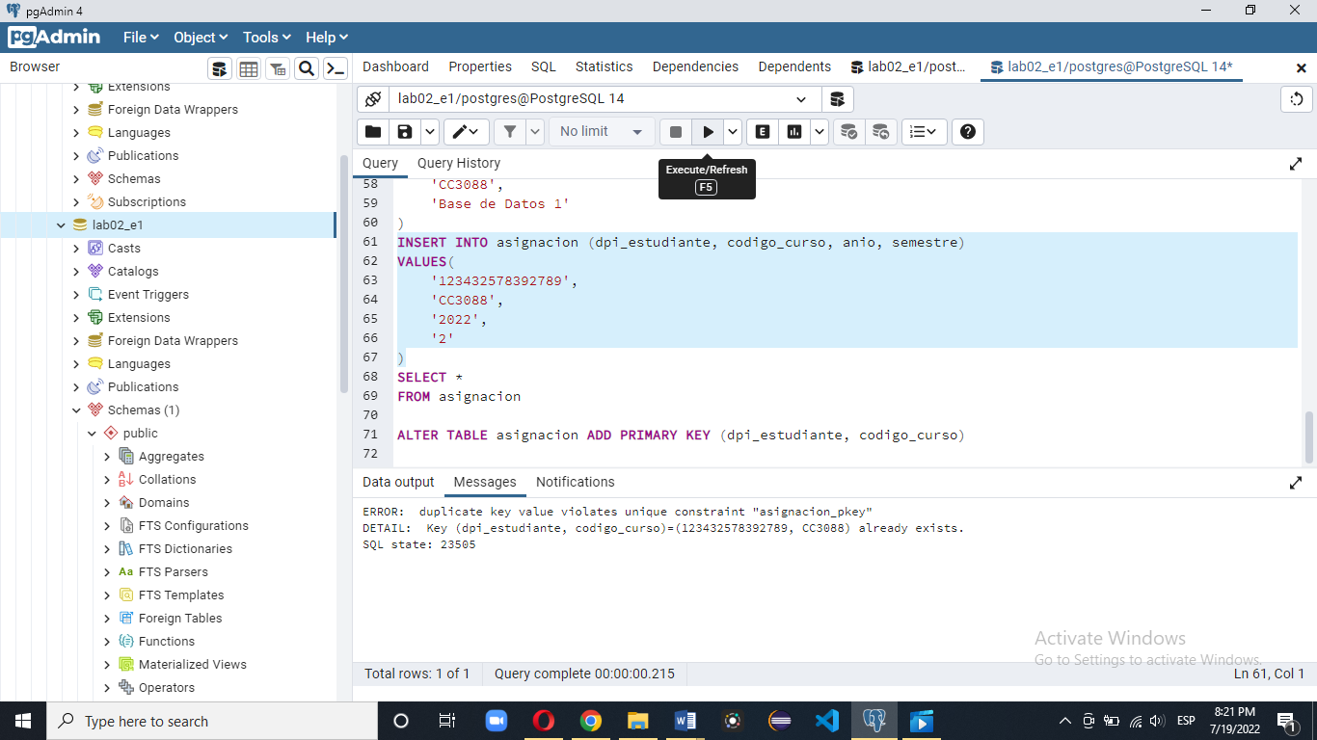

Queries:

CREATE TABLE estudiante(

dpi VARCHAR(20),

fechaNacimiento DATE,

nombre VARCHAR(50),

apellidos VARCHAR(50),

PRIMARY KEY (dpi)

)

INSERT INTO estudiante (dpi, fechaNacimiento, nombre, apellidos)

VALUES (

'123432578392789',

'2002/01/20',

'Diego',

'Alonzo Medinilla'

),

(

'456432578392659',

'2003/04/21',

'Gaby',

'Marroquín Siguí'

),

(

'455432578392789',

'2004/06/29',

'Raul',

'Solares Salguero'

),

(

'475442578392789',

'2018/03/01',

'Giuliano',

'Simeone Zamora'

),

(

'456432578392789',

'2003/04/21',

'Isabella',

'Recinos Cordoba'

)

SELECT *

FROM estudiante

ALTER TABLE estudiante

ALTER dpi TYPE VARCHAR(30);

CREATE TABLE curso (

codigo VARCHAR(30),

nombre VARCHAR(50)

)

CREATE TABLE asignacion (

dpi_estudiante VARCHAR(50),

codigo_curso VARCHAR(50),

anio INT,

semestre INT

)

INSERT INTO curso (codigo, nombre)

VALUES(

'CC3088',

'Base de Datos 1'

)

INSERT INTO asignacion (dpi_estudiante, codigo_curso, anio, semestre)

VALUES(

'123432578392789',

'CC3088',

'2022',

'2'

)

SELECT *

FROM asignacion

ALTER TABLE asignacion ADD PRIMARY KEY (dpi_estudiante, codigo_curso)

EJERCICIO 2 – CONSULTAS SQL

2.1 Creación de base de datos del ejercicio 2

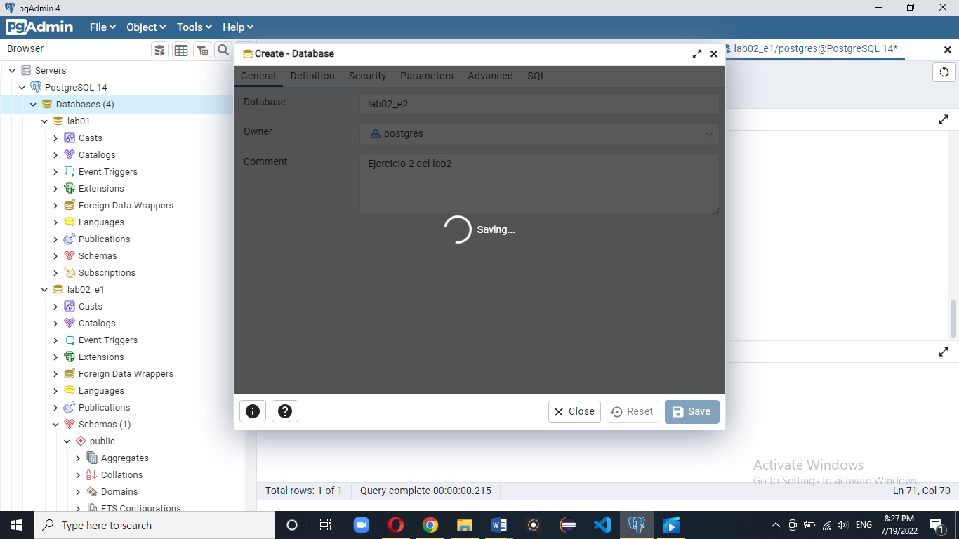

Reestablecida la base de datos.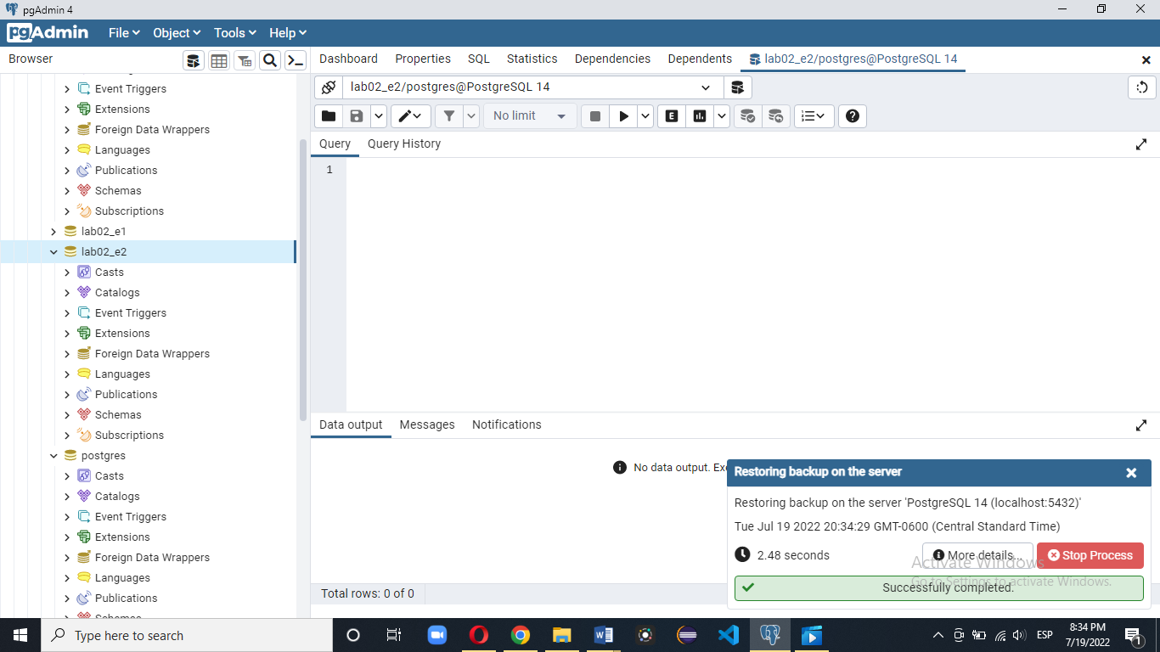

Las tablas que hay disponibles.

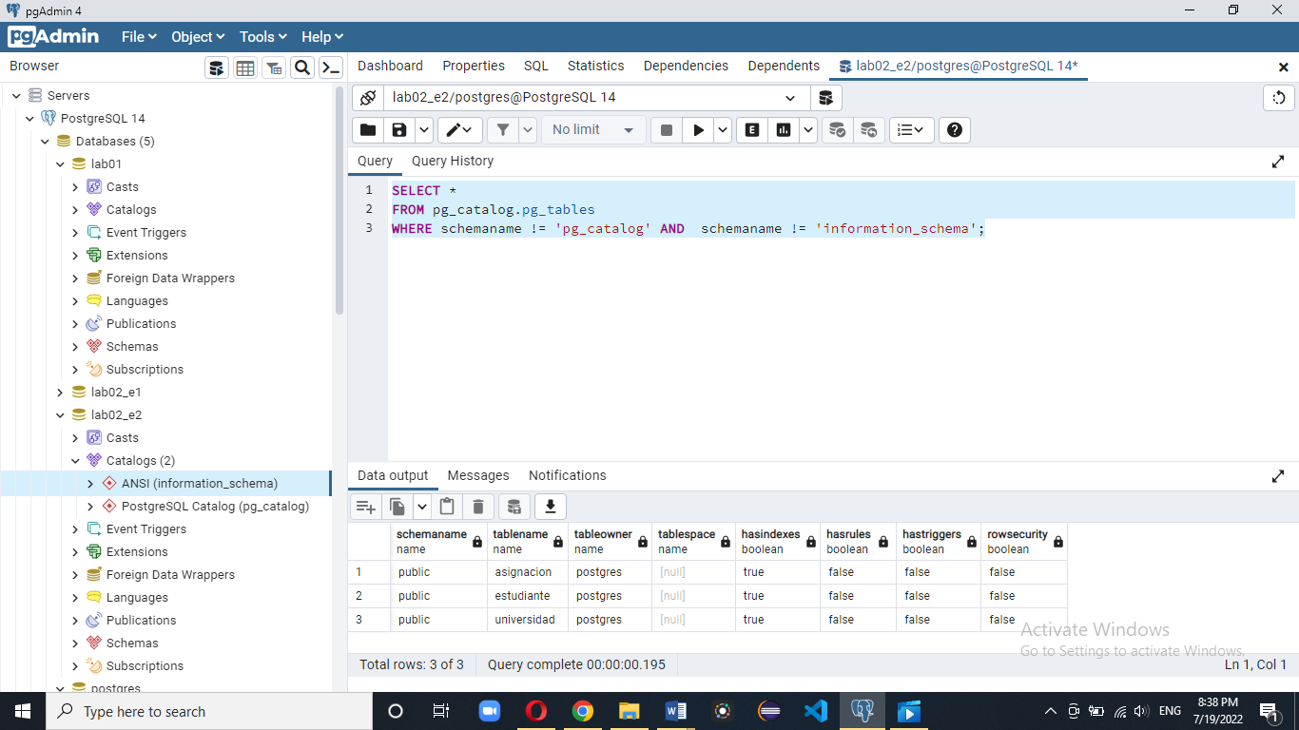

2.2 Mostrar nombre y promedio del estudiante.

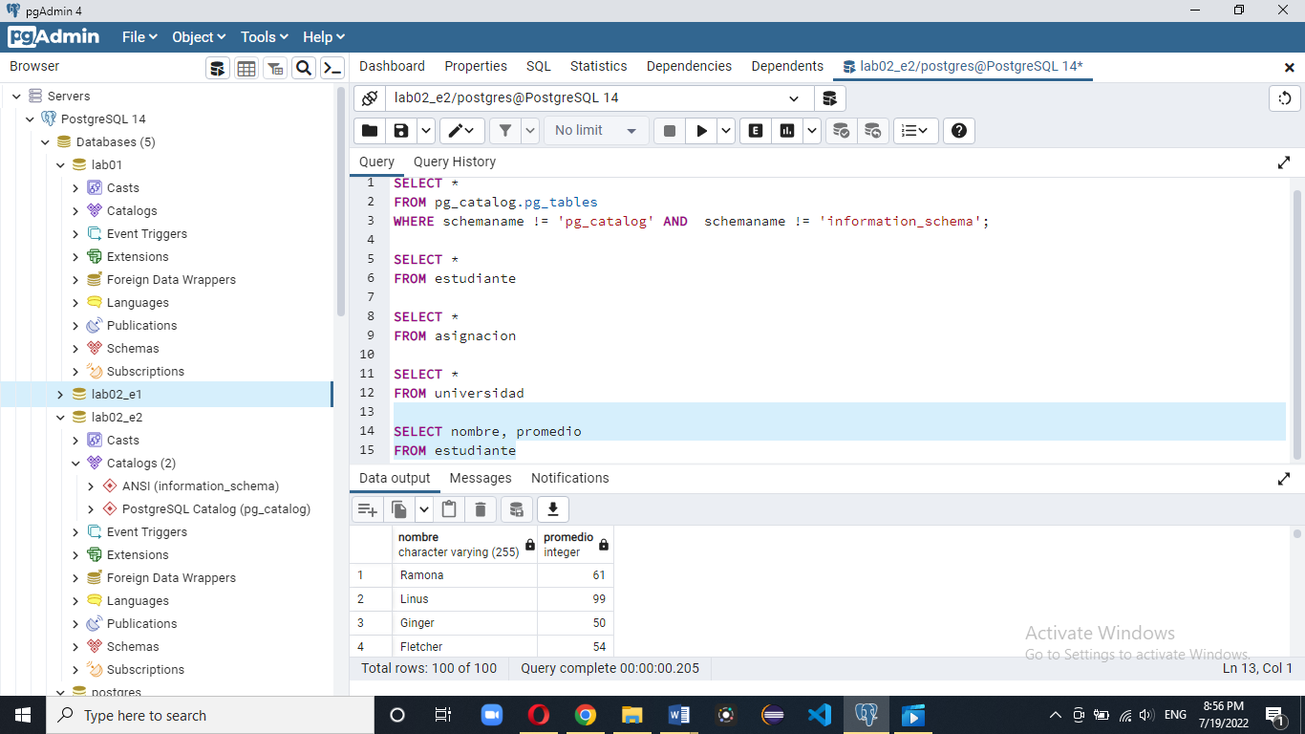

Mostrar nombre y promedio del estudiante de menor a mayor.

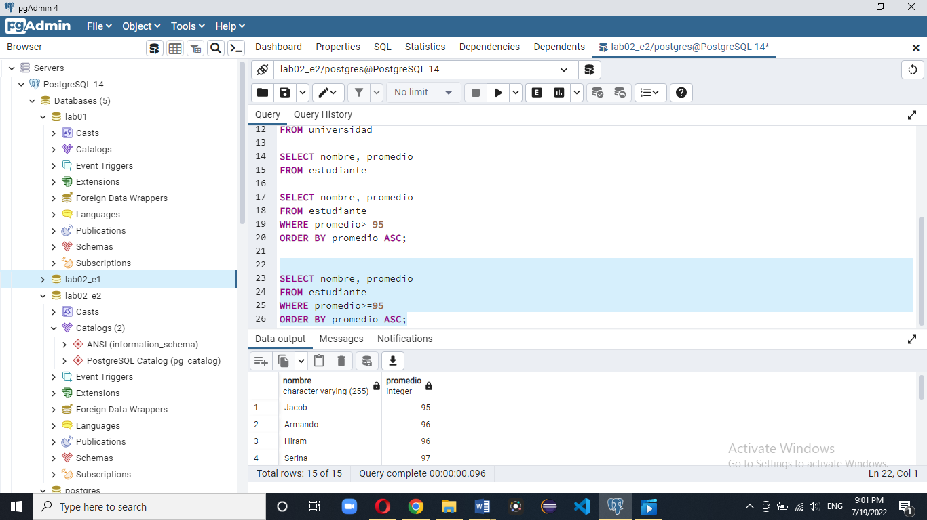

Mostrar el promedio y nombre del estudiante ordenado de mayor a menor según el promedio.

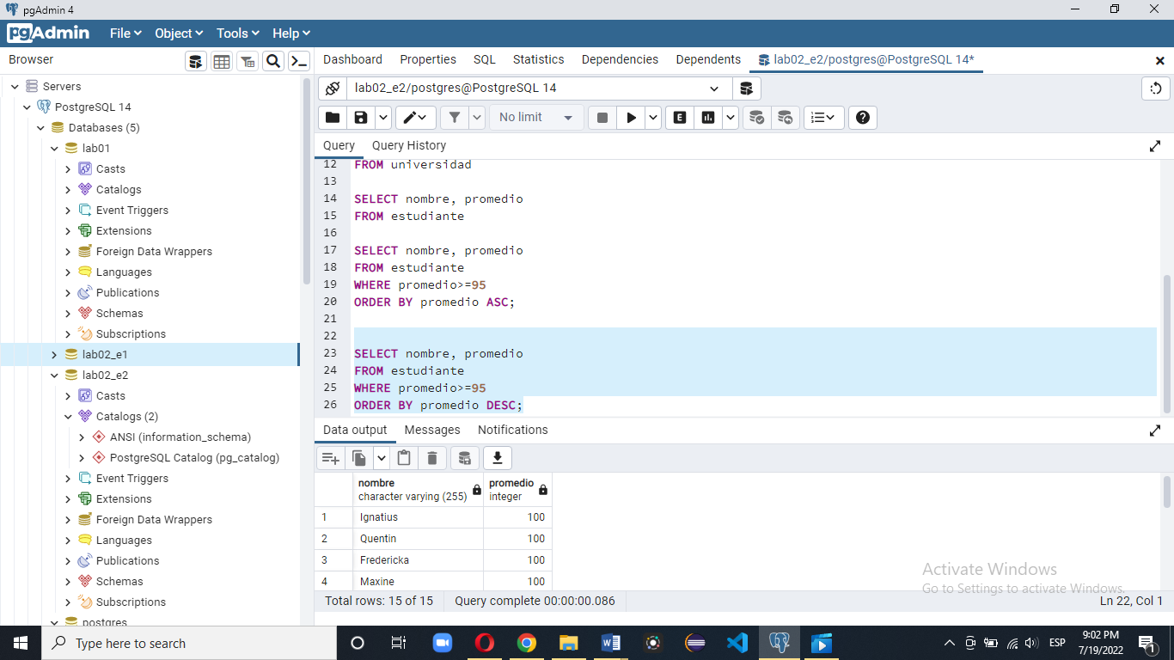

2.3 Nombres y direcciones de las universidades ubicadas en BURUNDI

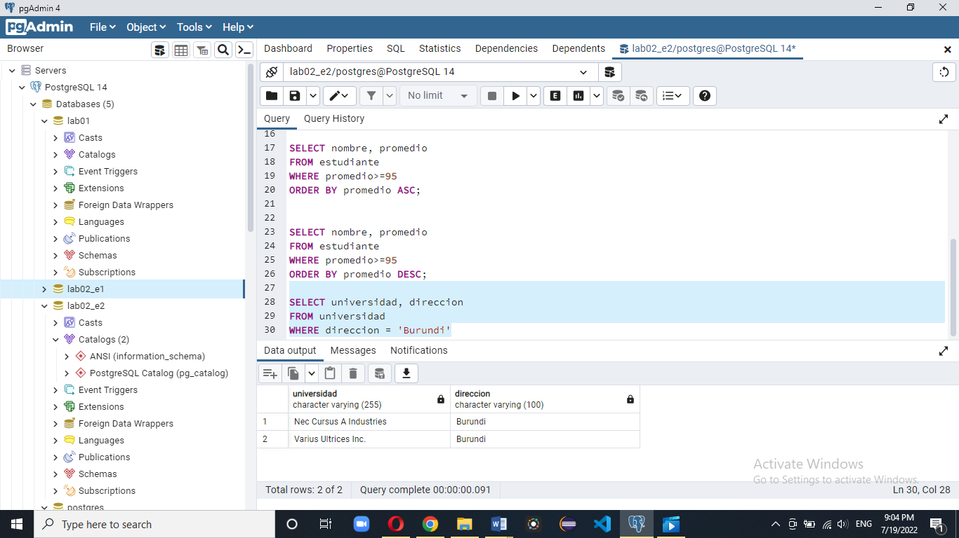

2.4 Cantidad de personas que están asignadas a Base de Datos es 16.

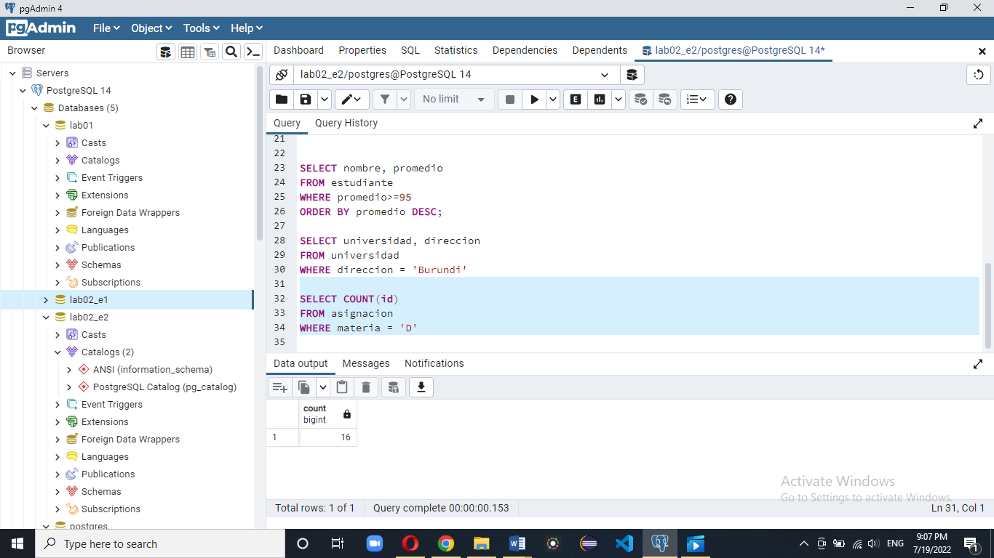 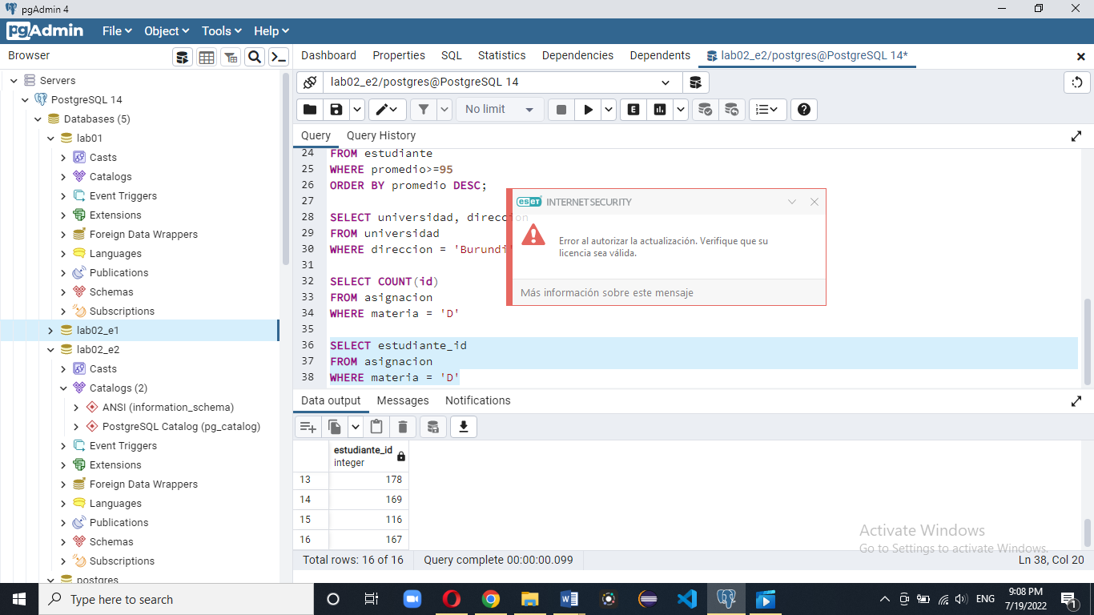

2.6 La cantidad de notas por debajo de 61 sin importar la universidad es de 108.

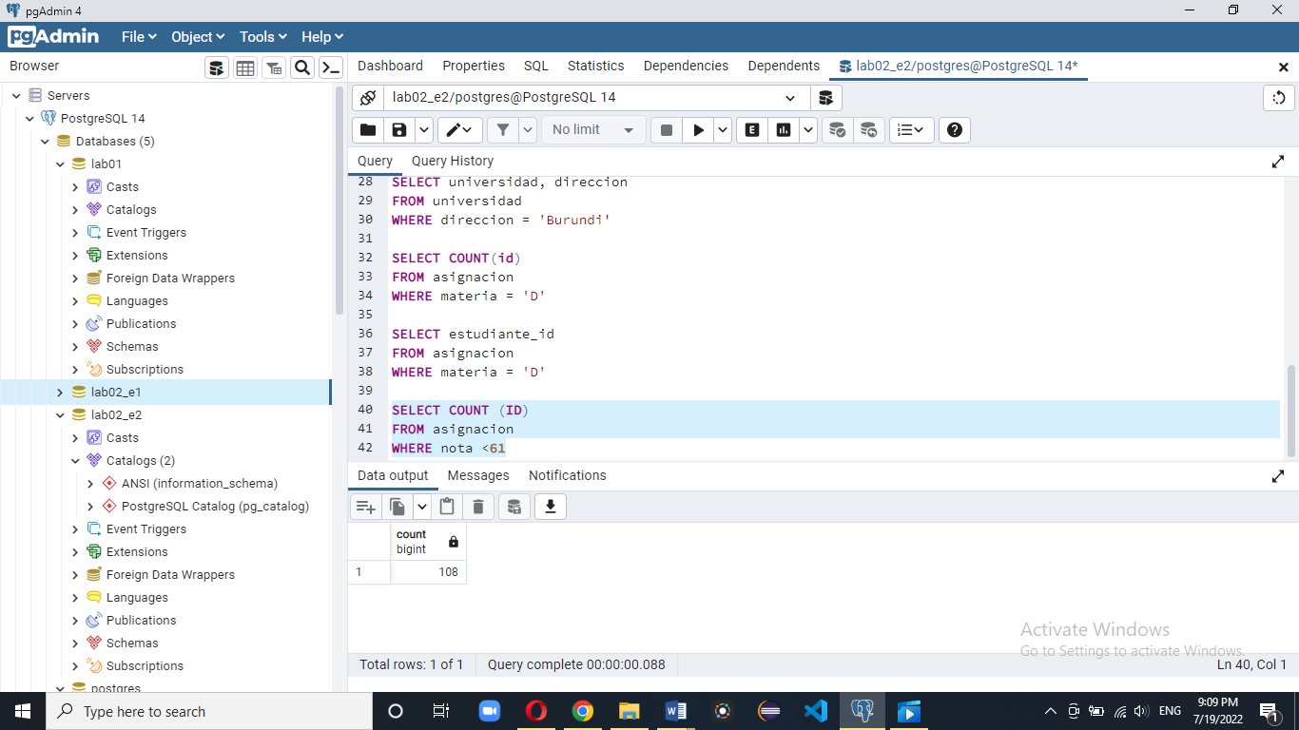

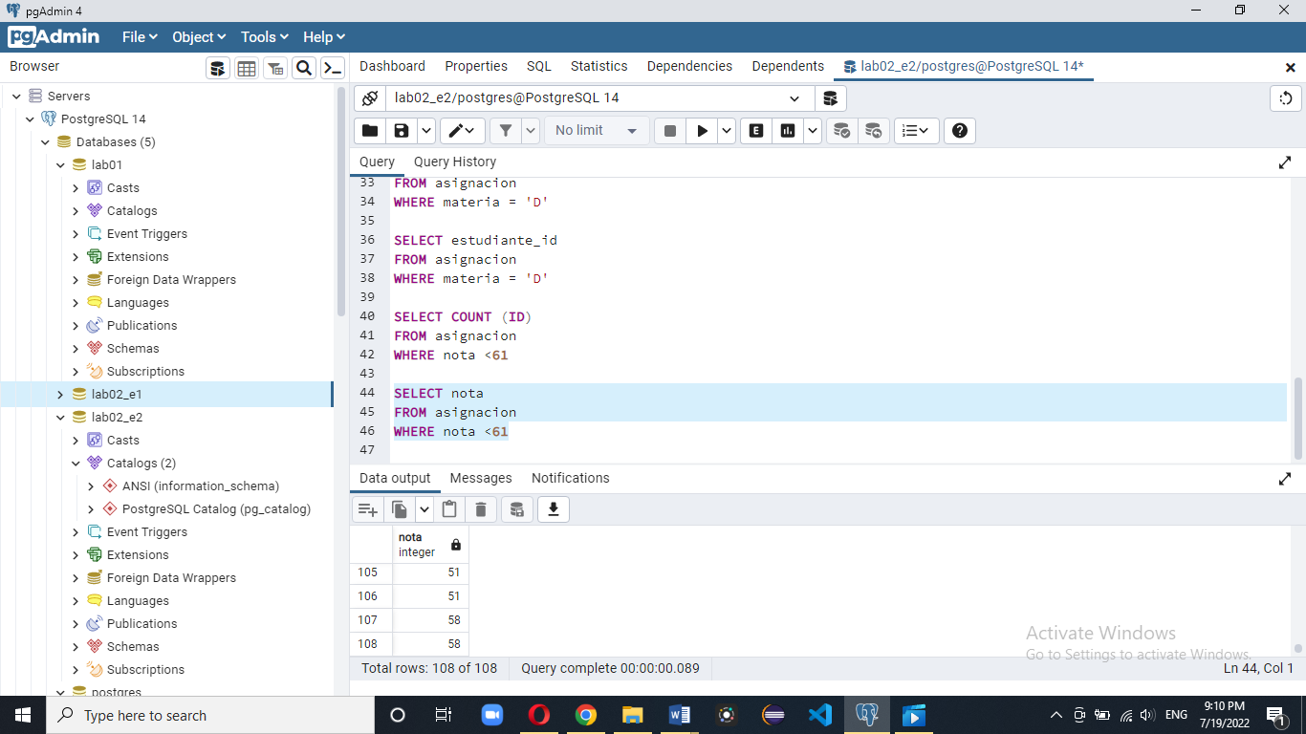

2.5 Cursos disponibles en la base de datos ordenados alfabéticamente.

Forma de seleccionarlos mediante agrupaciones.

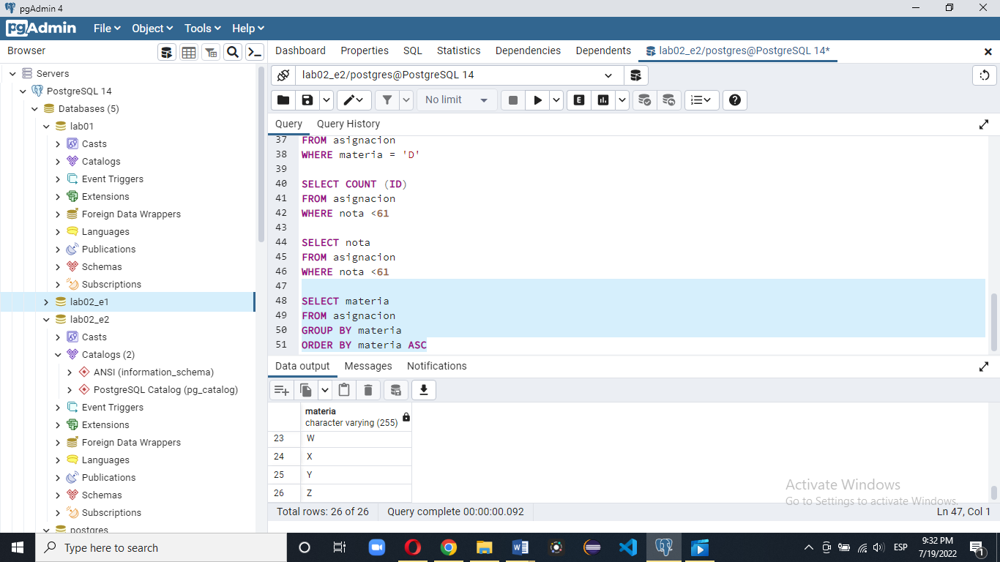

Forma usando distinct para seleccionar las diferentes materias que hay.

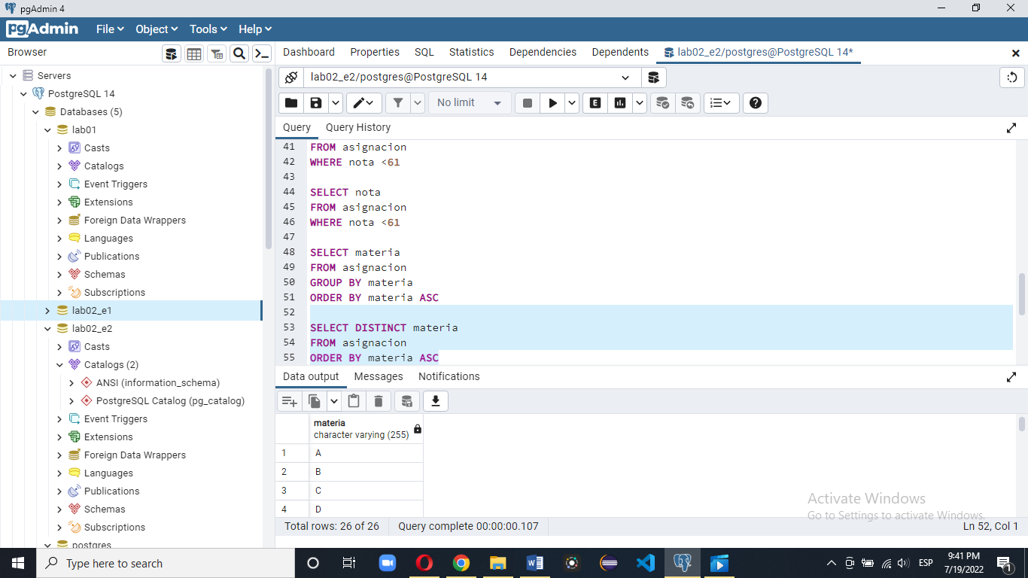

2.7 Sí hay estudiantes con nombre repetido.

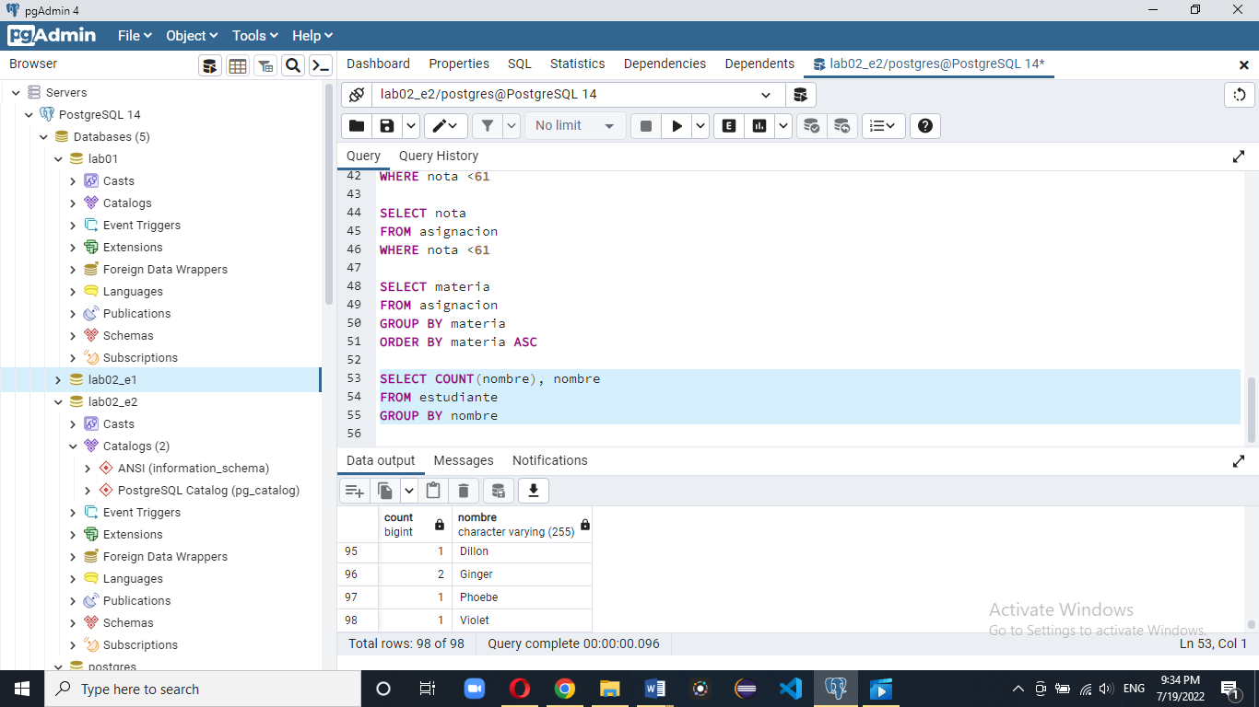

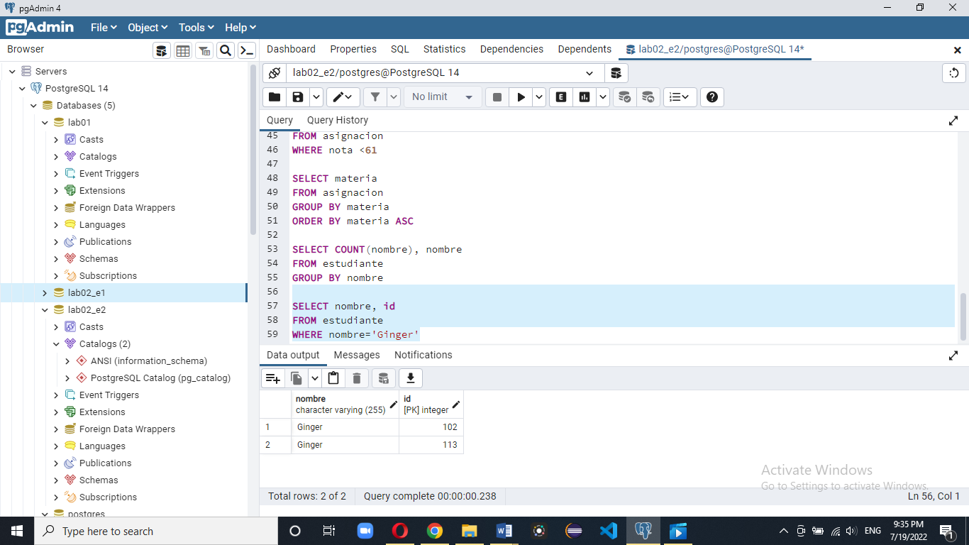

Cómo se puede observar hay dos Ginger con diferente id, por lo tanto, son diferentes Ginger, por ende, hay nombres repetidos.

EJERCICIO 3 – LIMPIEZA DE LA BASE DE DATOS

3.1 Eliminar los datos de la base de datos 1 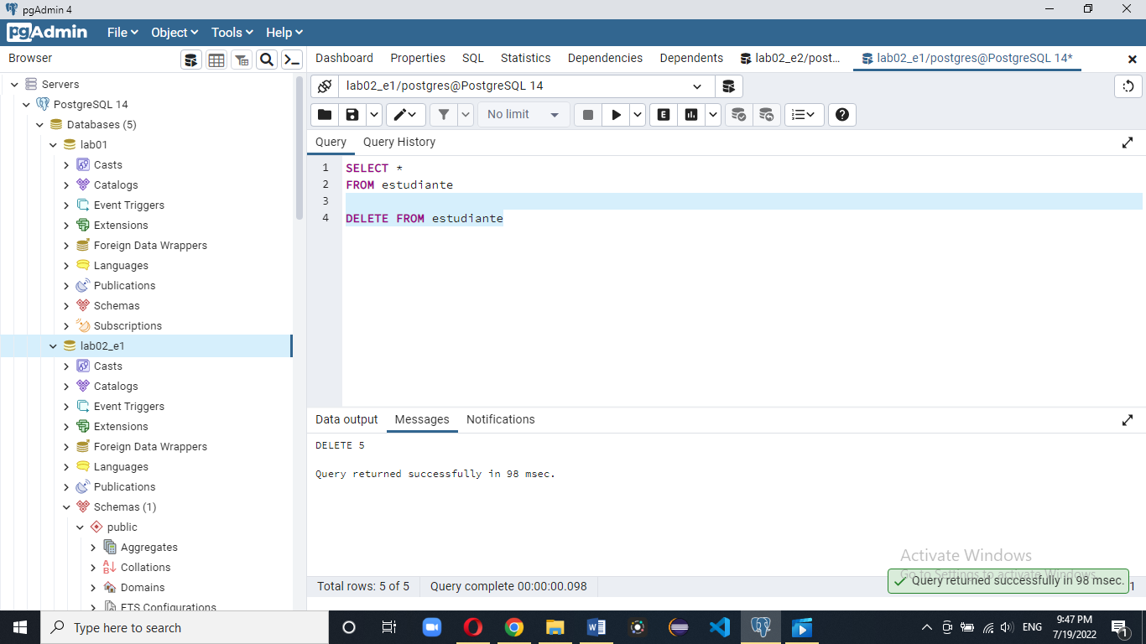

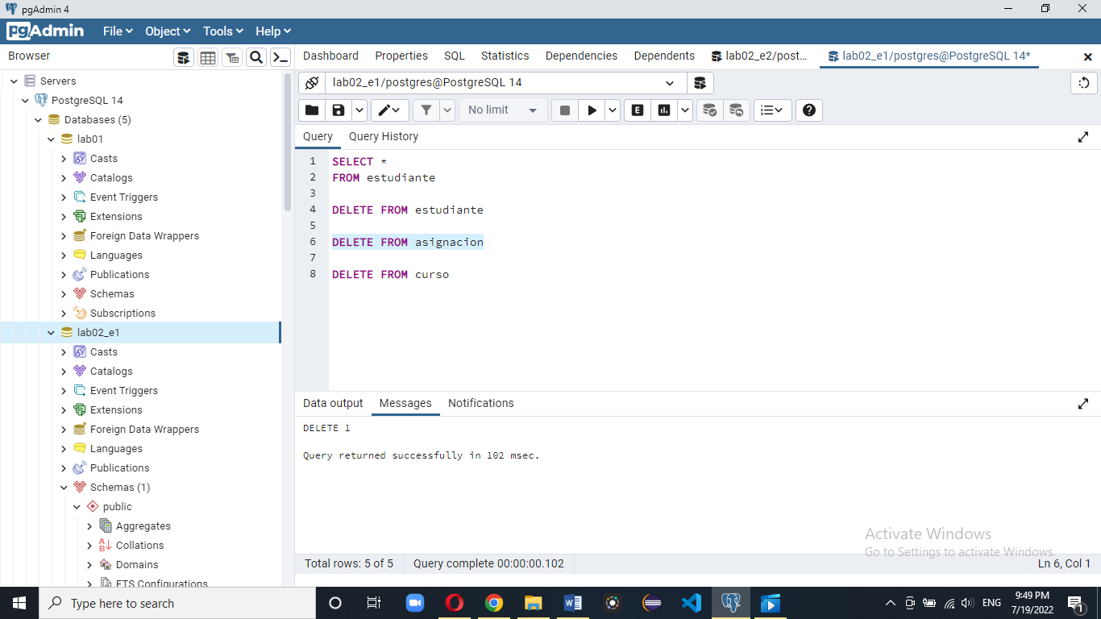



Eliminar datos de la base de datos 2

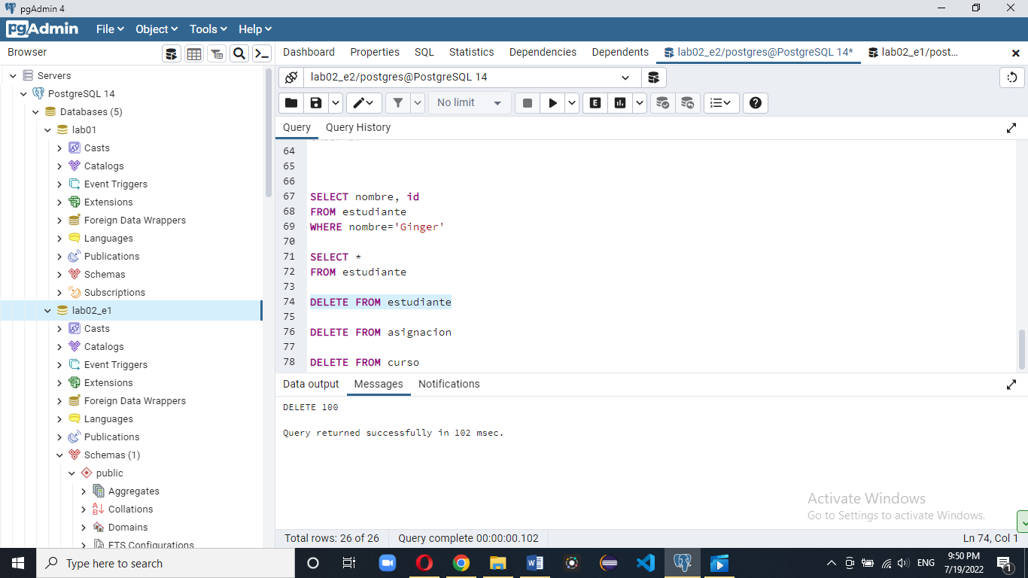



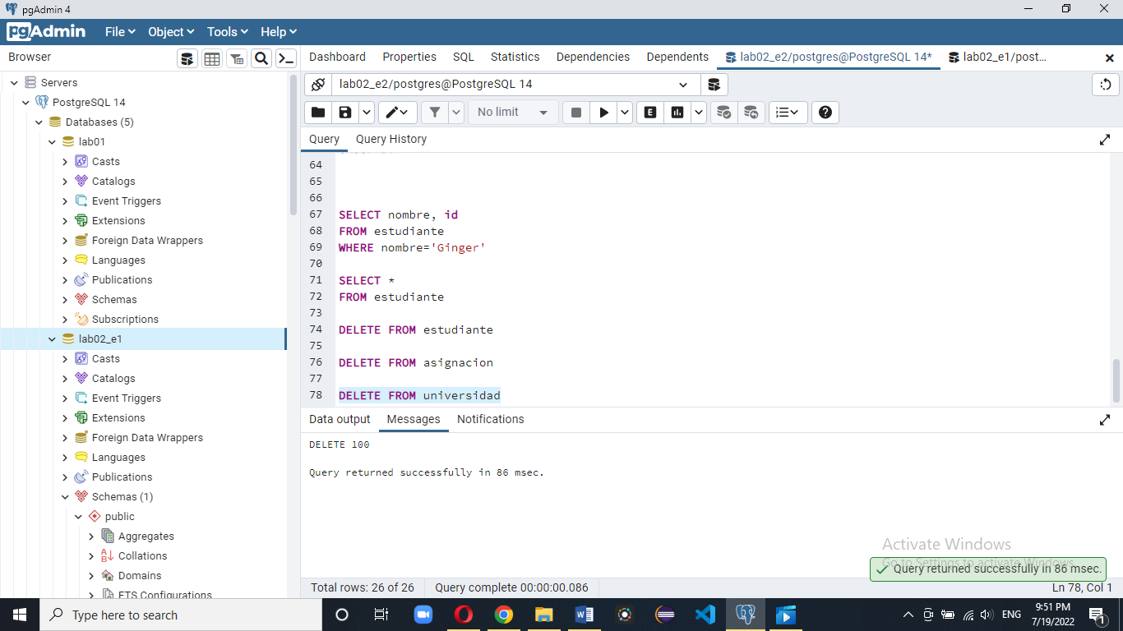

3.2 Eliminar tablas de la base de datos 1

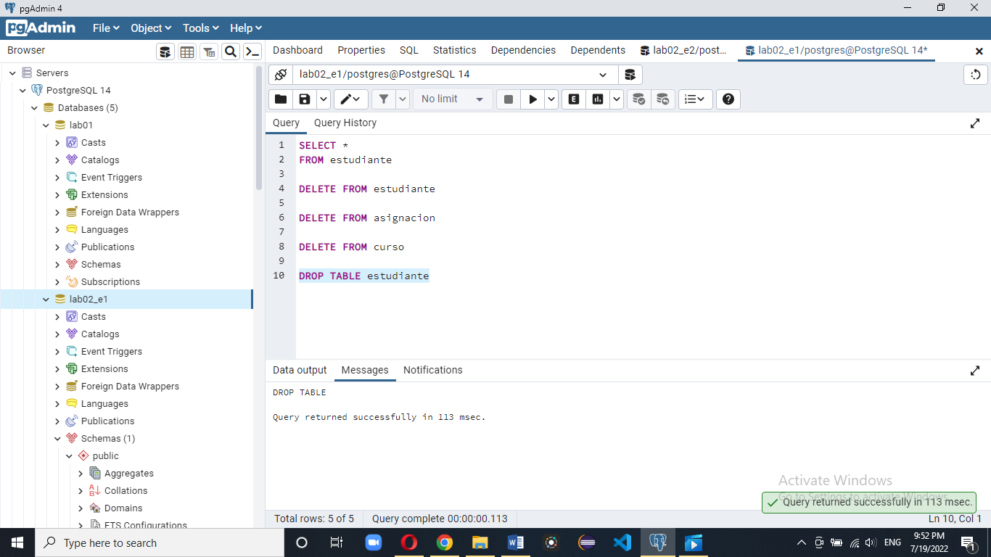

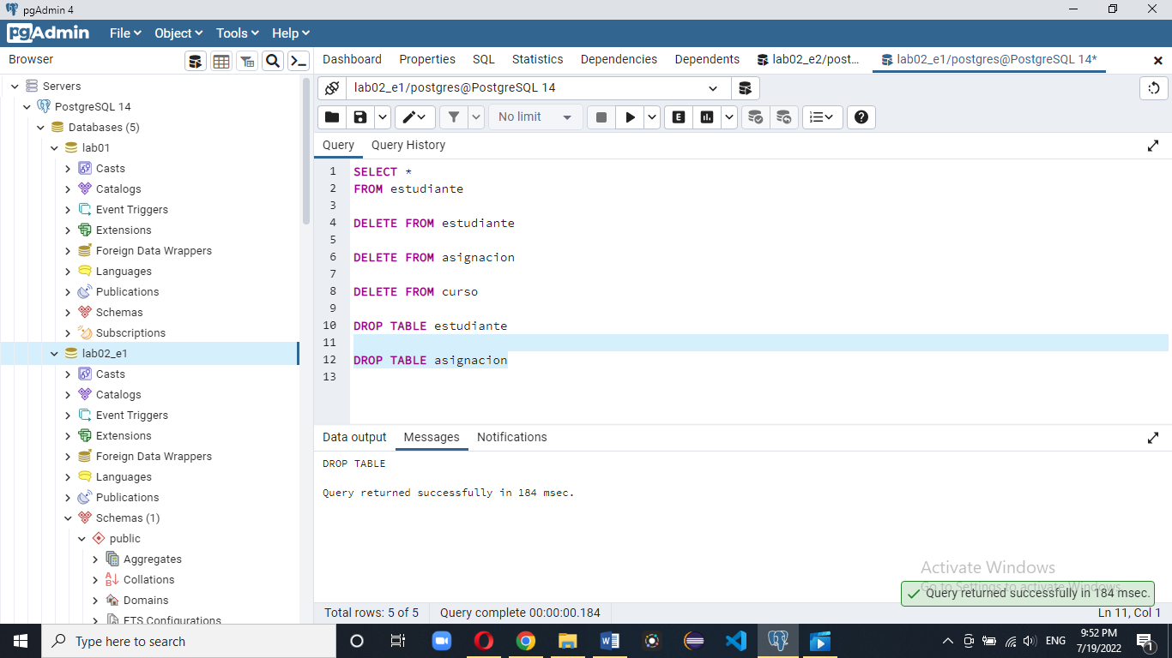

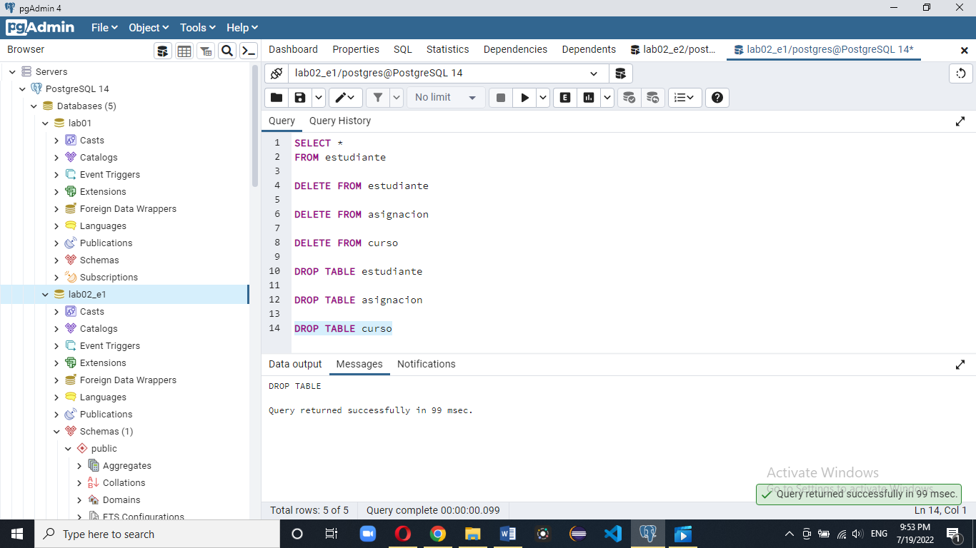

Eliminar las tablas de la segunda base de datos.

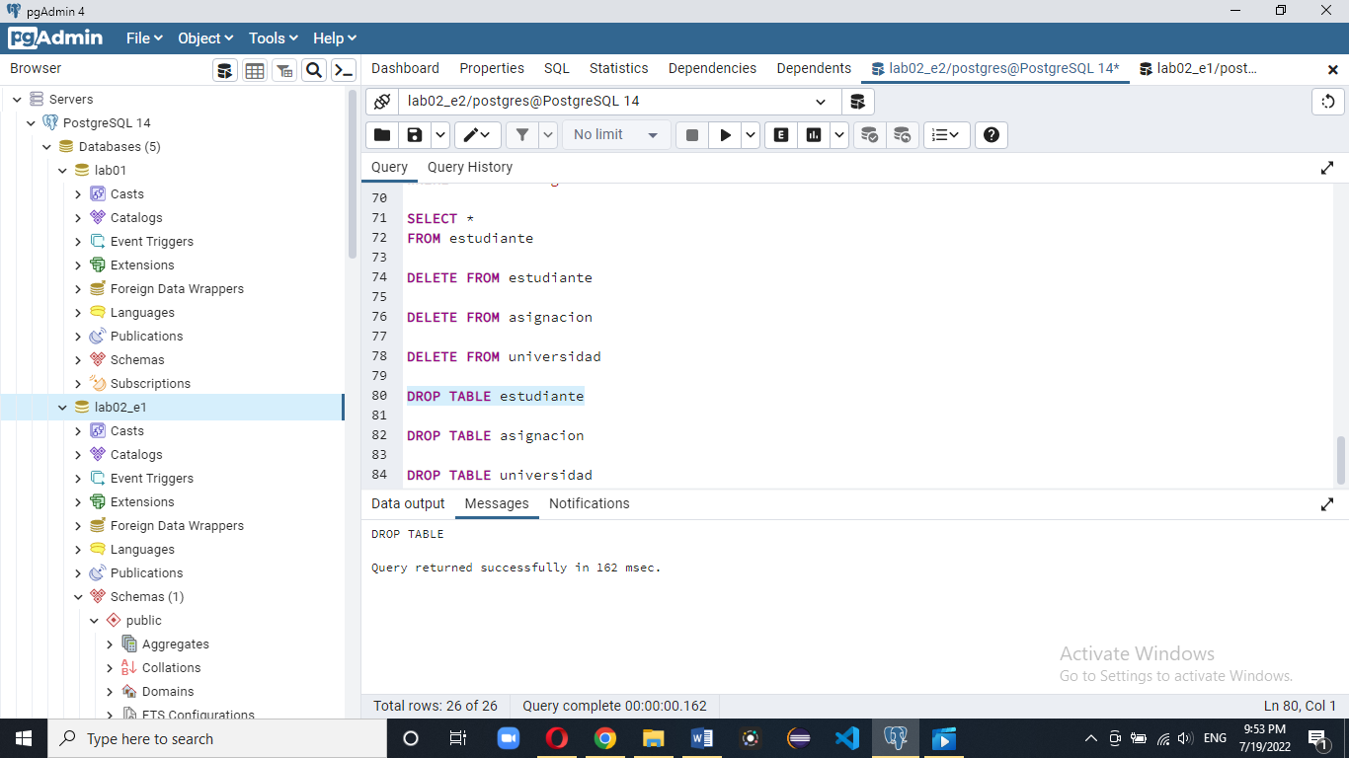

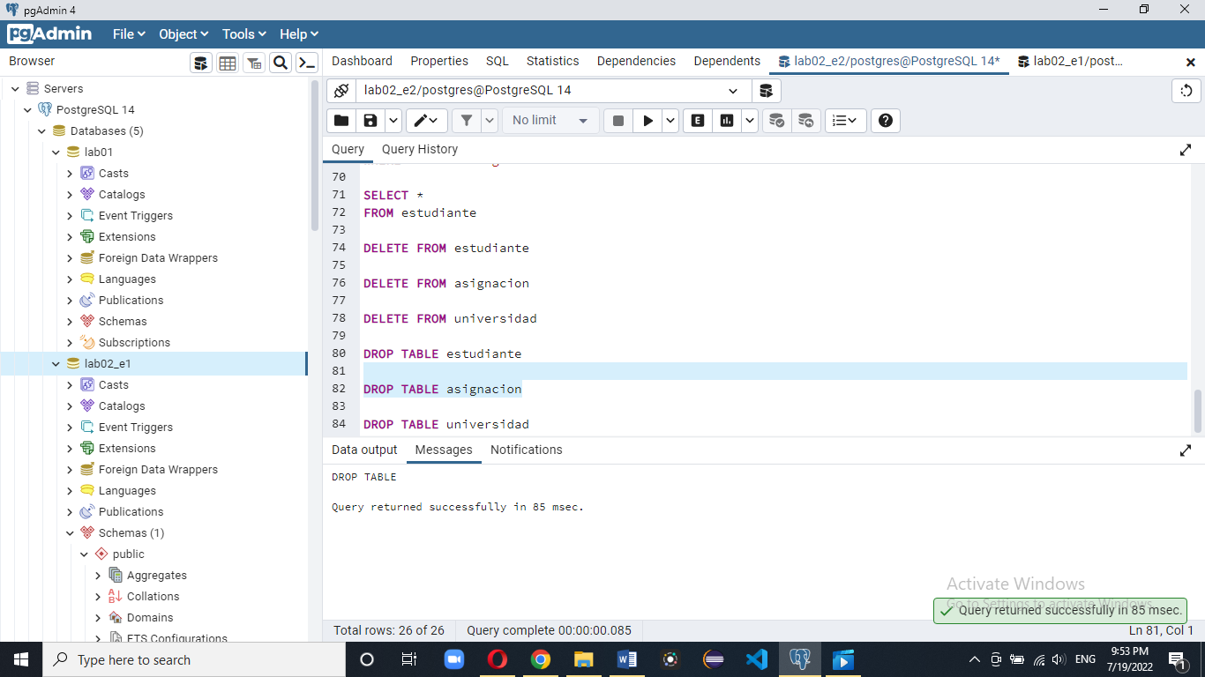

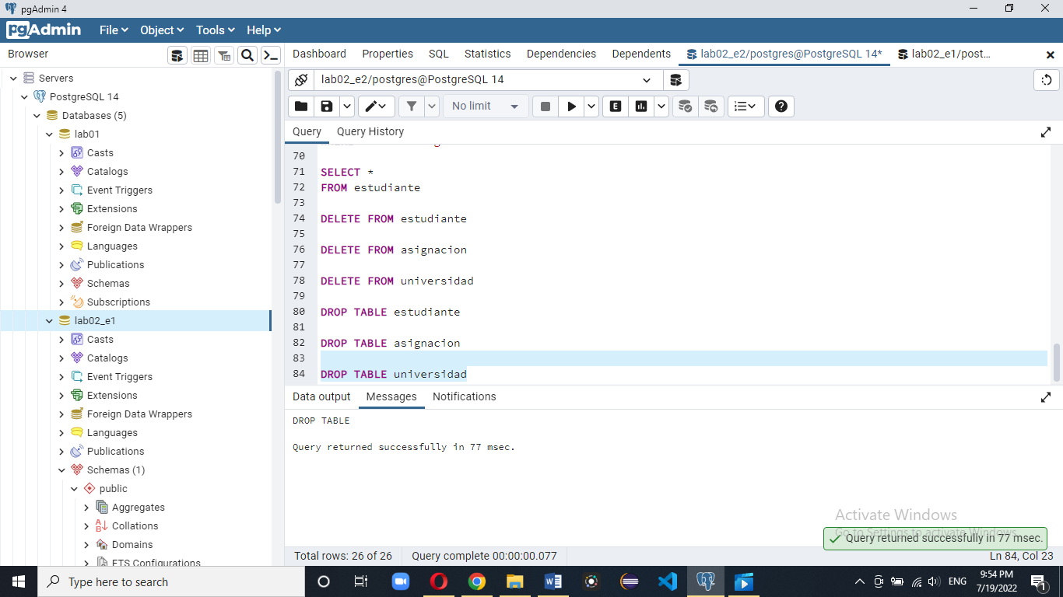

3.3 Eliminar las bases de datos

